МИНИСТЕРСТВО НАУКИ И ВЫСШЕГО ОБРАЗОВАНИЯ
РОССИЙСКОЙ ФЕДЕРАЦИИ
Федеральное государственное автономное
образовательное учреждение высшего образования
«Самарский национальный исследовательский университет
имени академика С.П. Королева»
(Самарский университет)
Институт информатики, математики и электроники
Факультет информатики
Кафедра программных систем

ВЫПУСКНАЯ КВАЛИФИКАЦИОННАЯ РАБОТА

«РАЗРАБОТКА АВТОМАТИЗИРОВАННОЙ СИСТЕМЫ ДЛЯ ВЗАИМОДЕЙСТВИЯ С КЛИЕНТАМИ»
по направлению подготовки 02.03.02
Фундаментальная информатика и информационные технологии
(уровень бакалавриата)
направленность (профиль) «Информационные технологии»

Студент С.И. Степанов
Руководитель ВКР
к.т.н., доцент Л.С. Зеленко
Нормоконтролёр Е.В. Сопченко

Самара 2019
МИНИСТЕРСТВО НАУКИ И ВЫСШЕГО ОБРАЗОВАНИЯ
РОССИЙСКОЙ ФЕДЕРАЦИИ
Федеральное государственное автономное
образовательное учреждение высшего образования
«Самарский национальный исследовательский университет
имени академика С.П. Королева»
(Самарский университет)
Институт информатики, математики и электроники
Факультет информатики
Кафедра программных систем

УТВЕРЖДАЮ
Заведующий кафедрой
_________________ А.Н. Коварцев
«____» ________________ 2018 г.

ЗАДАНИЕ НА ВЫПУСКНУЮ КВАЛИФИКАЦИОННУЮ РАБОТУ
(бакалавр)

студенту Степанов Сергей Игоревич
группа 6413-020302D

Тема работы: Разработка автоматизированной системы для
взаимодействия с клиентами
Цель работы (и/или исходные данные)

Структурные части работы (перечень вопросов, подлежащих разработке):

Научный руководитель  доцент, кафедра программных систем | Задание принял к исполнению
(Л.С. Зеленко)  « » 2018 г. | (С.И. Степанов)  « » 2018 г.

ПРИЛОЖЕНИЕ
к заданию на выпускную квалификационную работу бакалавра
студенту С.И. Степанову группа № 6413-020302D
Тема: «Разработка автоматизированной системы для взаимодействия с клиентами»
Исходные данные к работе:
- Характеристики объекта автоматизации:
- объект автоматизации – ;
- виды автоматизируемой деятельности:
- процесс;
- процесс;
- процесс;
- минимальное количество параметров ???? – 2;
- максимальное количество параметров ??? – 3;
- минимальное количество параметров для многомерных методов – 2;
- количество способов отображения функции для одномерной оптимизации– 2;
- количество ролей пользователей – 3;
- количество выполняемых работ (занятий) – 2;
- количество студентов в группе – не более 30;
- количество групп – не менее 2;
- количество преподавателей – не менее 2;
- количество вариантов заданий – не более 100.
- Требования к информационному обеспечению:
- Информационное обеспечение разрабатывается на основании следующих литературных источников:
- Банди Б. Методы оптимизации. Вводный курс: Пер. с англ. М.: Радио и связь, 1988. 128 с.
- Мокрова Н.В., Суркова Л.Е. Методы оптимизации: учебное пособие. М: МГУИЭ, 2006. 90 с.
- Лемешко Б.Ю. Методы оптимизации: конспект лекций. Новосибирск: Изд-во НГТУ, 2009. 126 с.
- Мицель А.А., Шелестов А.А. Методы оптимизации: учебное пособие. Томск: изд-во Томского межвузовского центра дистанционного образования, 2002. 192 с.
и следующих сведений:
- сведений о студентах;
- сведений о преподавателях.
- Результаты выполнения заданий должны сохраняться в файлы формата *.doc.
- Обеспечить контроль целостности базы данных.
- Предусмотреть резервное копирование системы и данных на машинный носитель.
- Предусмотреть защиту информации от несанкционированного доступа.
- В системе должны вестись следующие справочники:
- справочник учебных групп;
- справочник видов функций;
- справочник тестовых функций.
- Требования к техническому обеспечению:
- Требования к серверной части:
- тип ЭВМ – IBM PC совместимый;
- тактовая частота процессора – не менее 1.8 ГГц;
- объем оперативной памяти – не менее 512 МБ;
- объём свободного дискового пространства – не менее 3 ГБ.
- Требования к клиентской части:
- тип ЭВМ – IBM PC совместимый;
- монитор с разрешающей способностью не ниже 1280 х 786;
- тактовая частота процессора – не менее 1 ГГц;
- объем оперативной памяти – не менее 256 МБ;
- протокол обмена данными - TCP/IP;
- объём свободного дискового пространства – не менее 2 ГБ;
- клавиатура;
- манипулятор – мышь.
- Требования к программному обеспечению:
- Требования к серверной части:
- операционная система – Windows Server 2008 R2;
- СУБД – MySQL 5.1;
- .Net Framework 4.0;
- среда программирования – Microsoft Visual Studio 2012;
- виртуальная среда – MySQL Workbench;
- язык программирования – C# 4.0.
- Требования к клиентской части:
- операционная система – MS Windows XP и выше.
- Общие требования к проектируемой системе.
5.1 Функции, реализуемые системой:
- Функции администратора:
- ;
- ;
- определение прав доступа;
- ;
- Функции преподавателя:
- ;
- ;
- ;
- ;
- ;
- Функции студента:
- ;
- ;
- ;
- ;
- Общесистемные функции:
- авторизация и аутентификация пользователей в системе;
- визуализация результатов работы;
- выдача справочной информации о системе.
5.2 Технические требования к системе:
- режим работы – диалоговый;
- температура окружающего воздуха – 15-25°С;
- влажность окружающего воздуха – 45-75%;
- система должна удовлетворять санитарным правилам и нормам СанПин 2.2.2/2.4.2198-07;
- условия работы средств вычислительной техники должны соответствовать ГОСТ 12.1.005, 12.1.007.

Научный руководитель,
к.т.н., доцент Л.С. Зеленко

РЕФЕРАТ
Пояснительная записка: ХХ с, ХХ рисунка(ов), ХХ таблиц(ы), ХХ источников, ХХ приложение(я).
Графическая часть: ХХ слайдов презентации PowerPoint.
КЛЮЧЕВЫЕ СЛОВА, КЛЮЧЕВЫЕ СЛОВА, КЛЮЧЕВЫЕ СЛОВА, КЛЮЧЕВЫЕ СЛОВА, КЛЮЧЕВЫЕ СЛОВА, КЛЮЧЕВЫЕ СЛОВА.
Объектом исследования является …
Цель работы – …
В процессе работы была разработана автоматизированная система для взаимодействия с клиентами, позволяющая … Система разработана на языке программирования ХХХ с использованием ХХХ (перечислить фрейморки, библиотеки и т.п.) и функционирует под управлением операционной системы ХХХ. Доступ к данным осуществляется с помощью СУБД ХХХ.

СОДЕРЖАНИЕ

введение
В настоящее время постоянно увеличивается число пользователей и клиентов онлайн-ресурсов по сравнению с посетителями аналогичных сфер бизнеса, но в офлайн режиме работы.
Речь идет об обслуживании в банках или на их сайтах и личных кабинетах клиентов, заказ билетов, такси или еды через сотрудника компании или через вебсайт этих компаний, а также многих других сфер жизни.
Новым шагом в развитии информационных ресурсов является появление в обслуживании пользователей предоставление услуги технической поддержки, но и двустороннего канала связи между клиентами и сотрудниками организации в режиме онлайн-консультации. Данный вид общения с пользователем стал не только средством помощи в решении технических проблем, но и новым инструментом для взаимодействия.
В настоящее время существует большое количество автоматизированных систем поддержки принятия решений, а также программного обеспечения для онлайн-консультаций. Но пока недостаточно систем, в которых совмещаются эти два режима работы поддержки клиентов.
В связи с этим актуальной становится задача разработки технологии чат-ботов, внедрение которых позволит:
- Сократить необходимое количество специалистов для консультации клиентов.
- Уменьшить среднее время ожидания ответа пользователя.
- Более точно определять темы запросов клиентов для правильной маршрутизации их на профильных специалистов.
Во время выполнения выпускной квалификационной работы необходимо разработать автоматизированную систему для взаимодействия с клиентами, которая позволит // описать основные возможности системы //.

- Описания и анализ предметной области.

  - Основные понятия и определения

    - Классификация принципов работы онлайн-консультантов
Сегодня все чаще вместо встреч, звонков по телефону и других обычных способов общения, пользователи и клиенты используют онлайн-консультации с сотрудниками организаций. Для этих целей разработано большое количество каналов: CRM-системы (CRM – Customer relationship management (англ.), системы управления взаимоотношениями с клиентами), сервисы для сайтов, программы обмена мгновенными сообщениями, и другие средства.
При работе онлайн-консультант выполняет ряд задач и обязанностей, в которые входят не только непосредственное консультирование, а также и воздействие на клиента, как на потенциального покупателя. Для решения этой задачи сотрудник должен владеть самой полной информацией о клиенте. По месту работы приложений для работы с клиентом, их условно можно разделить на два типа (рисунок 1.1):
- те, которые работают на стороне клиентов (фронт-офис);
- те, которые работают на стороне консультантов (бэк-офис).
Первый тип приложений – это чаты в интерфейсе сайтов и различные программы для обмена мгновенными сообщениями. Такой обмен информацией позволяет получить поддержку у сотрудников организаций. Каждый из этих видов обмена информацией обладает как положительными, так и отрицательными сторонами. Так, например, для обычных и часто задаваемых запросов и проблем проще оперативно задать вопрос в чате и получить быстрый ответ. В настоящее время все чаще применяется каналы связи с пользователями в виде сервиса обмена мгновенными сообщениями, например, WhatsApp, Viber, Telegram. Такие каналы выбраны из-за того, что сервисы для обмена мгновенными сообщениями, в отличие от модулей для сайтов, уже установлены и используются у многих клиентов, а также имеют достаточно мощные средства для интеграции.

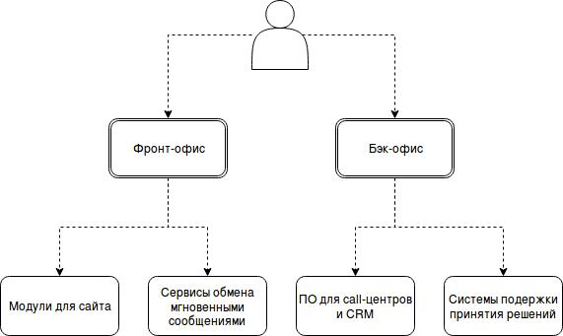
Рисунок 1.1 – Типы приложений для различных каналов
взаимодействия с клиентами
Второй тип систем (бэк-офисные приложения) включают в себя разные решения для работы с клиентами. Например, CRM-системы и корпоративные чаты с различными интеграциями сервисов и процессов. Задача этих систем состоит в том, чтобы использовать информацию, накопленную за все время работы с пользователями и клиентами. Под накоплением информацией имеется в виду, например, данные о клиентах, история их обращений, информация о договорах и услугах, причастность клиентов к определенным группам, и многое другое.

    - Определение и классификация чат-ботов

Чат-бот — это некий помощник, который общается с пользователем посредством обмена текстовыми или голосовыми сообщениями. Он понимает, что пользователь пытаетесь сказать, и отвечает ему или даже сразу же выполняет требуемое от него действие.[1]
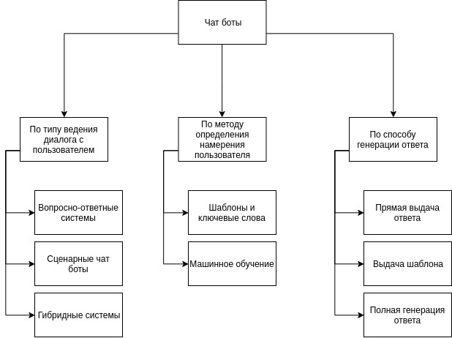
Рисунок 1.2 Классификация чат ботов по группам

В зависимости от того, как работают конкретные боты, их можно поделить на группы по следующим признакам (рисунок 1.2):
- тип ведения диалога с пользователем;
- метод определения намерения пользователя;
- способ генерации ответа.
По типу ведения диалога с пользователем, чат-боты можно разделить на три категории:
- Вопросно-ответные системы - они осуществляют поиск наиболее похожего вопроса в базе знаний и возвращают соответствующий ему ответ.
- Сценарные чат-боты ведут с пользователем диалог, основанный на некоторой последовательности состояний, в каждом из которых необходимо задать клиенту вопрос либо сделать действия, а также получить ответ пользователя, переводящий чат-бота в следующее состояние.
- Гибридные системы — это сценарные чат-боты, которые способны определять, является сообщение продолжением сценария, либо ответ на него хранится в базе знаний, и выдавать ответ.
По методу определения намерения пользователя чат-боты можно разделить на две категории:
- Метод, основанный на шаблонах и ключевых словах. Чат-боты, основанные на этом методе, не понимают естественные языки, и не учитывают контекст диалога. С другой стороны, они предоставляют максимальную простоту, предсказуемость и интерпретируемость полученного ответа.
- Чат-боты использующие машинное обучение, благодаря современным технологиям способны учитывать одновременно много факторов о человеке, с которым ведётся диалог, использовать историю и контекст диалога и осуществлять более точный поиск ответа, но из-за большого количества учитываемых факторов может ухудшиться интерпретируемость результатов.
По способу генерации ответа чат-боты можно разделить на три категории:
- Прямая выдача ответа из некоторого хранилища. Такой метод не подразумевает обогащения ответов дополнительными данными о пользователе, и не даёт большой вариативности в выдаваемых ответах. Чаще всего применяется в связке с вопросно-ответными системами.
- Выдача шаблона ответа и последующее его обогащение данными о пользователе. Также, как и предыдущий метод возвращает текст ответа, но с предварительным заполнением шаблонных полей в ответе данными, извлечёнными в процессе диалога с пользователем. В отличии от предыдущего метода требует увеличение сложности чат-бота, т.к. необходим модуль извлечения фактов из текста (NER — named entity recognition — распознавание именованных сущностей). Обычно используется в сценарных чат-ботах.
- Полная генерация ответа чат бота. Применяя современные методы машинного обучения, имеется возможность полностью генерировать текст ответа чат-бота клиенту, опираясь на базу знаний и на большое количество диалогов реальных людей. Данный метод может обеспечивать максимальную вариативность сообщений, но требует больших вычислительных ресурсов, а также не гарантирует «качество» (человеко-читаемость) полученных текстов.
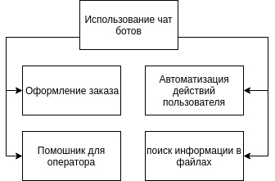
В зависимости от типа обрабатываемых сообщений и выполняемых действий боты условно можно разделить на следующие виды (рисунок 1.3) [2]
Рисунок 1.3 Возможные варианты использования чат ботов

- Бот, который помогает оформить заказ. Такие боты могут искать нужный покупателю товар и сделать заказ через интерфейс мессенджера сообщений быстрее, чем это можно было бы сделать через сайт. Бот сокращает время оформления заказа за счет того, что он выполняет большое количество задач через интерфейс чата, и автоматически передает в браузер для дальнейшего оформления заказа, авторизации и оплаты. Такие виды ботов полезны сервисам бронирования жилья, билетов и т.д.
- Бот-помощник может распознавать запросы от клиентов и давать на них ответы, не вовлекая человека в процесс. Если бот упирается в потолок своих знаний, то он может переключить клиента на менеджера. Менеджер в свою очередь получает полную историю обращения – с озвученными клиентом персональными данными, вопросом, историей общения. Такой бот «разгружает» менеджеров, избавляя от рутины. Самообучаем, поэтому со временем может закрывать все больше сложных задач. Может использоваться, например, службами поддержки для ответа на самые популярные запросы.
- Бот-автоматизатор выполняет за пользователя несколько рутинных действий в автоматическом режиме, чем экономит ему время. Полезен для таких задач, как отслеживание посылок или расписания транспорта, заказ такси, автоматическая отправка писем по результатам событий в CRM.
- Встроенный бот с элементами искусственного интеллекта, ему можно отправить большой объем вопросов и ответов, из которых он будет искать информацию лучше и быстрее человека. Полезен там, где нужно ориентироваться в огромных объемах данных, например, в документах страховых или юридических фирм.
Исходя из специфики данной работы, имеет смысл рассмотрения систем, которые в некой степени автоматизируют взаимодействие с клиентами, а также помогают в режиме реального времени принимать решения.
Анализ развития средств поддержки клиентов и пользователей в разных сферах бизнеса показывает, что объединение удобного для клиентов формата общения в режиме реального времени в виде диалога со всей накопленной информацией со стороны сервиса увеличит эффективность консультаций и поднимет лояльность клиентов в десятки раз. При этом возникает задача, что во время прямого общения сотрудника с клиентом необходимо обрабатывать все объемы информации в поисках ответа на запрос. Современные информационные системы обработки данных позволяют это сделать за минимальные затраты времени и оперативно предоставить их консультанту в удобном виде и объеме.

  - Обзор базовых способов реализации чат ботов?
    - Модули для сайта
В настоящее время практически все интернет ресурсы, занимающиеся продажами и оказаниями услуг, имеют онлайн консультантов. Крупнейшей организацией, которая предоставляет услуги онлайн консультантов, является компания JivoSite. [3]
Цитата с сайта этой организации: «Чат – привычный способ общения в интернете, с мгновенным откликом и неформальный. Живое общение с посетителем сайта поможет ему сделать выбор, а вашему бизнесу увеличить продажи». [ ] Основная особенность JivoSite состоит в том, что ее консультанты получают всю информацию, которую возможно получить на сервере о клиенте. Сюда входит адрес в сети, с которого перешел пользователь на сайт, операционная система, браузер, история посещений курируемого сайта. Также имеется возможность интеграции консультанта с различными CRM-системами, что позволяет еще больше расширить известную о пользователях информацию, а также систематизировано ее хранить. Этот сервис предоставляет возможности отслеживания чатов между сотрудниками и клиентами, получение подробной и расширенной статистики за указанные промежутки времени, обратная связь от пользователей, получивших свою консультацию, рейтинги консультантов по результатам их работы и многое другое.
Интеграция чата сводится к добавлению javascript кода и файлов разметки в структуру сайта. Со стороны консультантов сервис предоставляет веб, мобильные и десктопные приложения.
Однако, несмотря на все достоинства использования данного решения, оно активно использует человеческий ресурс. Другими словами, консультант получает на вход некий объем информации, но не всегда очевидно, как ее применить, тем более, если опыт консультанта не так велик.
Помимо данного сервиса существует множество аналогичных решений. Например, Netrox SC, RedHelper, Cleversite и другие. Однако, с точки зрения процесса работы, они ничем не отличаются от рассмотренного.

    - Интеграция с сервисами для обмена мгновенными сообщениями

Одним из представителей решения интеграции с сервисами обмена сообщениями является PandoraBots [4]. Это решение представляет собой платформу для создания и последующей интеграции чат-ботов с разными службами обмена мгновенными сообщениями. PandoraBots содержит открытые и хорошо документированные API (API - Application Programming Interface (англ.), программный интерфейс приложения, интерфейс прикладного программирования), которые расширяют возможности для клиентов-разработчиков и для развития этого решения. Разработанные API поддерживают несколько языков программирования: Python, Java и Javascript (Node.js). Кроме этих языков пользовательское сообщество PandoraBots разработали интерфейсы и для других языков: PHP, Go и Ruby.
Разработка средств для интеграции с сервисами для обмена мгновенными сообщениями не ограничивается чат-ботами. С их помощью реально автоматизировать большинство возможностей этих каналов связи. Все участники рынка сервисов мгновенных сообщений - Viber, Whatsapp и Skype, начали активную поддержку подключений чат-ботов. Первыми начали внедрять эти возможности разработчики Slack и Telegram. Можно даже предположить, что быстрый рост пользователей Telegram связан с наличием поддержки чат-ботов на этой платформе.

1.2.3 Решения на базе LiveTex

ПАО «Сбербанк России» и вендор решений для дистанционного банковского обслуживания LiveTex начали пилотный проект. LiveTex предоставил сервис online чата на сайт для быстрой связи клиентов со специалистами Банка. Такой формат обслуживания доступен более миллиону корпоративных клиентов, а также всем посетителям сайта Банка, заинтересованных в продуктах и услугах для бизнеса. На рисунке 1.2 приведена экранная форма чата с клиентом в системе «Сбербанк Бизнес Онлайн».
Ранее связаться со специалистами Банка можно было по телефону или электронной почте. Теперь при помощи платформы онлайн консультирования LiveTex клиенты ПАО Сбербанк могут оперативно получать ответы на свои вопросы, обмениваться документами и ссылками в чате в режиме реального времени.
После поступления сообщения пользователя в чат, расположенный на сайте, текст сообщения и дополнительная доступная информация передаются в систему «Онлайн чат» и попадают в хранилище сообщений.
Далее, после определения тематики, сообщение передается оператору первой линии, для классификации сообщения, либо сразу направляется на маршрутизатор сообщений. В процессе маршрутизации определяется, кто будет обрабатывать сообщение: человек или чат-бот.
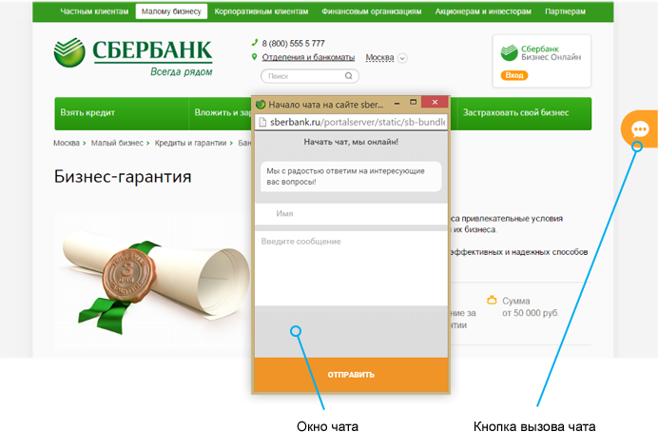
Рисунок 2.1 – Экранная форма «Сбербанк Бизнес Онлайн». Чат с клиентом
С точки зрения системы онлайн чата, бот является оператором, который умеет консультировать по определенному кругу тематик и способен общаться сразу с несколькими клиентами. Если в процессе диалога чат-бот «понимает», что не может ответить на поставленный вопрос, то он, также, как и обычный оператор, перенаправляет текущий диалог на компетентного специалиста.

1.4 Постановка задачи
Целью данной выпускной квалификационной работы является разработка автоматизированной системы для взаимодействия с клиентами, а также решение ряда задач:
- Создание системы по обработке запросов клиентов из сервиса обмена мгновенными сообщениями.
- Выбор и реализация одного из алгоритмов машинного обучения.
- Создание современного и гибкого интерфейса для визуализации графа диалога и взаимодействия с ним.
- Реализация взаимодействия клиентской и серверной частей приложения посредством протокола WebSocket для работы с приложением в режиме реального времени.
- Встраивание в архитектуру приложения базы данных для хранения информации о диалогах.

Список литературы

[1] https://ain.ua/special/chat-bots – в список используемых источников
[2] https://ain.ua/special/chat-bots
[3] https://www.jivosite.ru/
[4] https://home.pandorabots.com/home.html
Приложения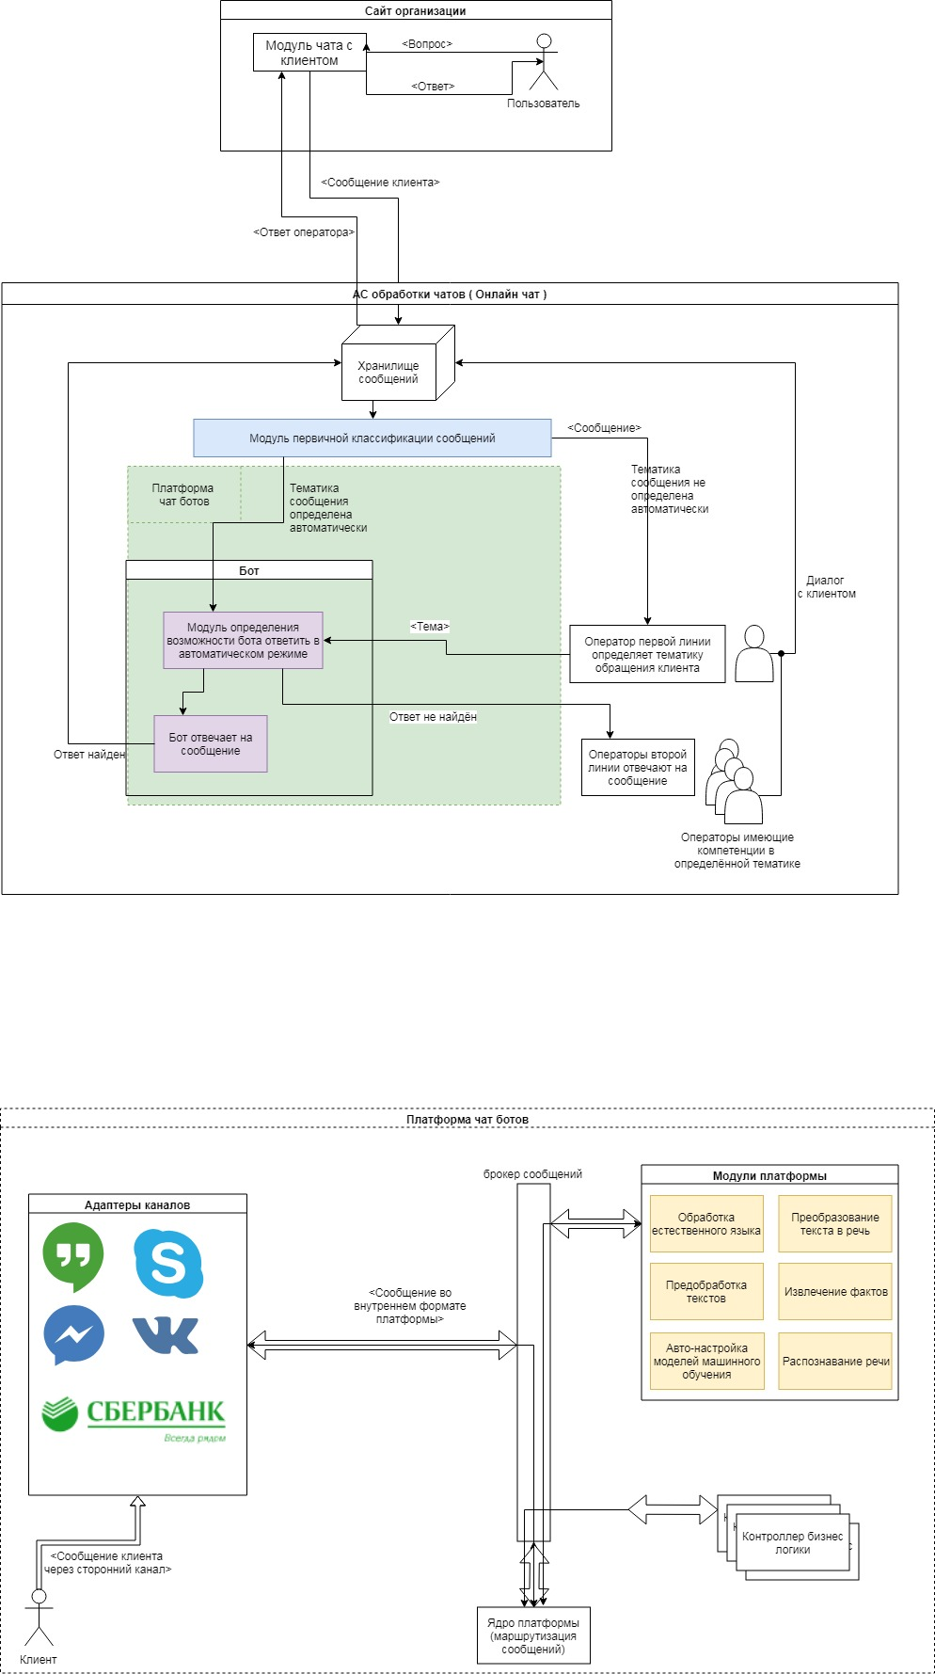

Скриптовые боты работают, опираясь на заранее написанные шаблоны и ключевые слова, которые они понимают. Они не понимают естественные языки и поэтому весь диалог — это заранее сформированный шаблон, а «скрипт» — это дерево решений, в котором ответ на вопрос открывает новый, заранее запрограммированный сценарий. Диалоги в них обычно линейны и структурированы.

«Умные» боты опираются на искусственный интеллект, чтобы общаться с пользователями. Они понимают естественные языки и используют логику при построении диалога или обработку естественного языка (англ. natural language processing, NLP) и машинное обучение (англ. machine learning, ML) для формирования ответов на сообщения. Вместо заранее подготовленных ответов, робот отвечает адекватными предложениями по теме. К тому же, все слова, сказанные боту и ботом записываются для последующей обработки.
[Как заработать на создании чат-ботов: опыт белорусского стартапа BotCube / DEVby URL: https://dev.by/lenta/main/kak-zarabotat-na-sozdanii-chat-botov-opyt-belorusskogo-startapa (дата обращения 13.05.2018)].

